DOBA LEDOVÁ
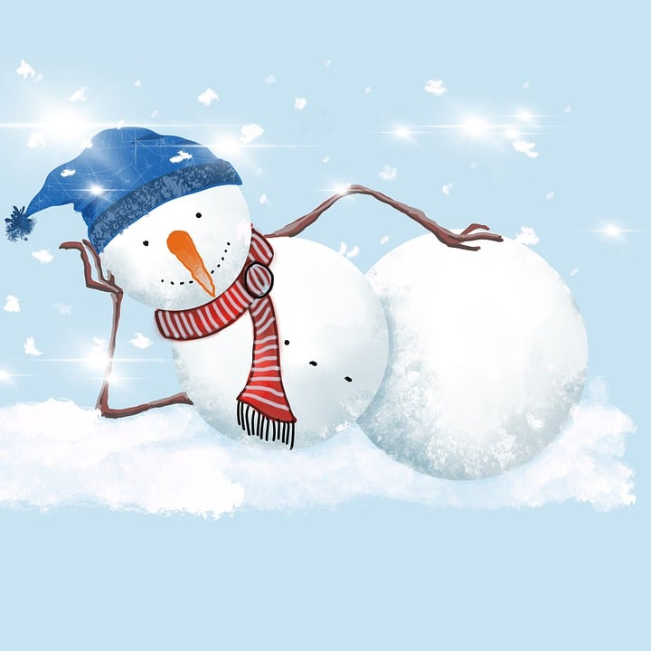
22.1.- 2.2.

- budeme si povídat o znacích zimy
-seznámíme se se skupenstvím vody a jak se v zimě vlivem počasí mění
- zahrajeme si spousty her ve sněhu a na ledu
- budeme dělat pokusy s vodou, sněhem a ledem
- budeme malovat do sněhu
- naučíme se několik zimních písniček – Antarktidu, Grńskou písničku, Dobu ledovou – doprovodíme se na rytmické nástroje
- vyrobíme si Olafa a vyzdobíme jim školku
- povyprávíme si o zemích, kde je zima stále – Antarktida, Grónsko, Arktida – dozvíme se spoustu zajímavostí
- zahrajeme si bojovku venku a dojedeme až na Severní pól
- kreslit budeme i obarvenými ledovými kostkami
- čeká nás mnoho zábavy a dozvíme se spoustu zajímavostí …
1.2. ve čtvrtek – návštěva ZŠ Schulzovy sady – Chemická laboratoř

